

**G5 - 台灣行政區域查詢_期未報告**

**組員**

**1093203 劉至恩**

**1091869 黃蓉**

**1101864 陳思良**

**1112023 呂柏漢**

**網站介紹**

**網站設計主題**

網站名稱為台灣行政區域查詢，網站的用途主要用來查找台灣行政區域的劃分。根據行政區域的劃分，網頁可以搜尋到一級到二級行政區，例如一級行政區為6個直轄市，二級行政區為13個縣、3個市。

**緣由、理念**

因為在Google Map查看行政分區十分不方便，沒有一個專門的功能去做查找行政分區，因此我們打算做一個只顯示行政區劃的地圖網站。我們的目的是通過這個網頁的行政分區搜查功能，提高查找作業的效率。

**目標對象**

* 地理愛好者： 自我鑽研台灣行政區劃分區
* 政治研究：網頁上會撰寫簡要的縣市資訊

**網站架構**

**以樹狀圖呈現彼此網頁關係以及流程**

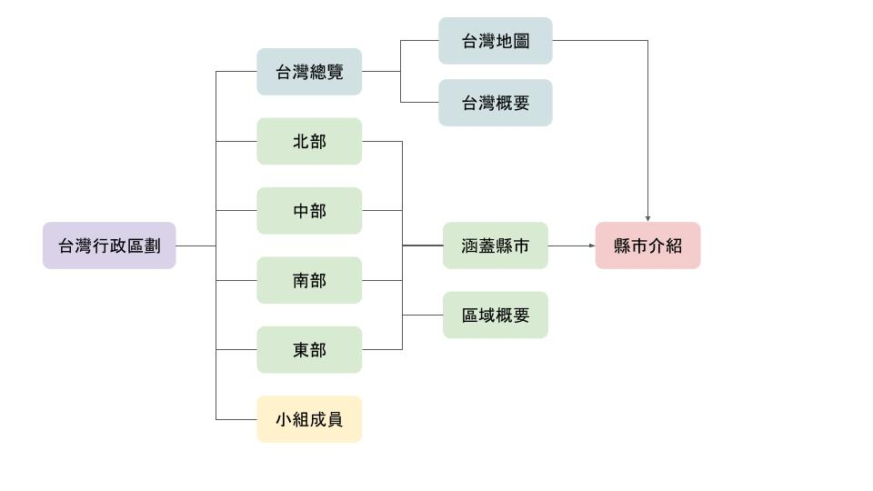

**網站內容**

**說明每個網頁的負責主題、標示內容呈現使用的技術**

**主頁面：**

主頁面有一張圖片顯示，當按下左右兩旁的箭頭時，圖片呈對應方向、動畫形式切換。圖片下方有一行導覽列，當點選相關項目時，下方頁面會隨著所點選的切換。

**台灣總覽：**

台灣總覽是網頁的開首位置，有一個台灣本島的圖片在左方、以後圖片與資訊在右方；左方的圖片可以點擊指定地區，例如點選台北市、右方的資訊則會轉跳為台北市的資訊，如此類推。在地圖中，使用了iframe外置map的網站導入地圖，地圖是透過svg圖檔，透過設置絕對座標以及translate進行拼接，互動則使用了hover加入濾鏡增亮以及透過postMessage傳遞訊息給主網頁。至於更新右方資訊的功能所使用的技術，首先在.html 填寫關於台灣的資訊，然後使用JavaScript的JQuery把每個縣市的資訊儲存並且當滑鼠點選到圖片相對應的縣市時，把相關的資訊更新到.html 的內文當中。

**北部/中部/南部/東部：**

當中這四個部分較為相似，左方有一個選擇縣市的選單，右方則是與台灣總覽相同、圖片與資訊顯示在右方；左方的選單可以更直覺的選擇縣市，並且查找到縣市相關的資訊。關於當中使用的技術與上方類似，以北部作例子，首先在.html 填寫關於北部的資訊，然後使用JavaScript的JQuery把每個縣市的資訊儲存並且當選單點選到縣市的時候，把相關的資訊更新到.html 的內文。

**小組成員：**

小組成員是介紹我們小組的各個成員的頁面，這裏簡單介紹各成員個人以及照片。

**網頁美術**

**網頁使用主視覺、色彩、風格、背景、元素或是美術設計說明**

網頁整體風格簡約，利用白色作為背景，讓整體畫面有一個純淨清爽的基礎，也使得文字和圖片較容易閱讀與辨識，再利用大地色系點綴，增添一些溫暖的氛圍。而台灣行政區域圖點擊前後則以不同色調的綠色來區分，象徵著台灣豐富的自然環境。

**網站時程規劃**

**以甘特圖表示，並說明每個人負責事項**

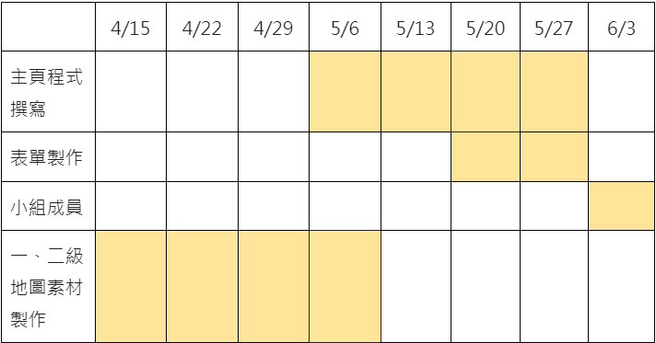

**小組分工**

劉至恩：主頁程式撰寫、小組成員

黃蓉：一、二級地圖素材製作

陳思良：表單製作、資料圖片搜集統整

呂柏翰：表單製作

**執行進度**

**說明專案完成的項目有哪些?有哪些預期項目尚未完成，需要說明原因**

基本上主要功能台灣本土都成功達成，但是台灣離島部分則未有如預期完成，當中的主要原因是因為離島面積較小、而且四處分散各落，澎湖、金門、馬祖相對還好，但是蘭嶼、綠島、小琉球、東沙群島、太平島等等，這些島嶼在地圖上十分細小並且四零八落，地圖上點選以及定位方面都較為困難處理，因此最後專注於完成台灣本土的功能。

**遭遇問題**

**請說明遇到哪些問題，以及後續如何解決這些問題，請每個問題詳細說明**

在基本的網頁模板上，我使用了動態分頁來進行讓使用者不需要跳轉網頁就能看到各種分頁，引入了jQueryUI的選項卡，此時由於預設的模板沒有設計感，我需要修改jQuery提供的css，但當我嘗試直接編輯他的類別時，經常會無法作用，後來發現這是因為選項卡是透過js動態改變類別，所以後來新增的類別都會覆蓋掉原始的css，解決方法則是利用了id的優先權大於class的特性，將自定義的屬性寫入id內達成。

由於地圖使用svg圖片進行拼接而成，而拼接圖片就會涉及到許多的座標偏移設定，這裡使用了transform.translate進行偏移拼接，並且將省份都設置為絕對座標避免互相干擾。而如果將其放入主網頁內，一旦主網頁有改動，很可能就會全部亂掉，因此另外創建了map.html來將地圖放入，而在index.html內透過iframe的方式置入地圖。

此時遇見兩個問題：

1.map地圖過大，置入iframe會出現滑動桿。

2.map需要進行點擊判斷，但互動會執行在map而非index內，需要一個方式來整合。

第一個問題的解法是使用一個寬高能大於整個map的div去包住，最後將div的scale進行縮小，就能直接讓map網頁以較小的狀態置入網頁。第二個問題則使用了html5提供的溝通，透過事件監聽以及postMessage把點擊的縣市透過字串的方式傳入index再進行處理。

其中一個顯著的問題是由於使用img置入svg圖片，當我使用hover進行判斷時，當滑鼠進入img的方塊區域內就會觸發，但此處在svg屬於透明部分不該觸發。經過網路上漫長的搜尋找到了幾個屬性可以限制hover等互動觸發在非透明的範圍內，但很遺憾的是這些屬性目前只支援svg格式，也就是原生包含點線填色的<svg>內，透過img置入的svg則無法使用。

另外，由於網頁分為點擊地圖以及點擊縣市名稱兩種操作，我在點擊地圖使用了select進行，但我希望他不是摺疊狀態而是一次展開來，我先前的知識只知道設置select為複選時就會一次展開，但我又希望使用者只能單選。嘗試過設置更高的高度，但依舊會處於摺疊狀態。經過爬梳後找到了size這個屬性，可以讓select一次展開複數選項。

最後，在我設置select時，為了讓用戶選擇後就切換縣市資訊，設置了change去監聽select，但一直無法成功作用，後來經過小規模測試方法是正確的，仔細檢查後發現我把監聽函式放到了document.ready之外，導致dom在未載入完成時就執行，而使的監聽未生效。另外也有使用選擇器輸入錯名字發生的錯誤，由於js的特性導致許多的互動是透過字串進行，而使得編譯器無法進行報錯，讓除錯變得相對困難，需要多加注意。